开发Java程序涉及3个重要的环境变量，分别是
A、JAVA_HOME; CLASSPATH; PATH
B、JAVA_HOME;CLASSPATH;BIN
C、JAVA_HOME;PATH;BIN
D、JAVA_HOME;SBIN;BIN

我的答案：A得分： 14.2分
2
Java程序分为：
A、Application 和Applet
B、Application 和Android
C、Application 和AI
D、Hadoop 和Applet

我的答案：A得分： 14.2分
4
请问，String str="123"+4; 语句运行后，str的值为：
A、127
B、"127"
C、"1234"
D、1234
我的答案：C得分： 14.2分
5
Account tom=new Account(); 该语句是用来生成一个Account对象，然后由tom指向该对象，请问：
在运行过程中，在哪里分配空间给tom, 在哪里分配空间给生成的Account对象？
A、在栈分配空间给tom；在堆中分配空间给生成的Account对象。
B、在栈分配空间给tom；在栈中分配空间给生成的Account对象。
C、在堆分配空间给tom；在堆中分配空间给生成的Account对象。
D、在堆分配空间给tom；在栈中分配空间给生成的Account对象。
我的答案：A得分： 14.2分
6UML是采用什么形式描述（建模）类？
A、语句
B、图形
我的答案：B得分： 14.2分
7
下面的两个add方法，是否构成了方法的重载？
public class Math{
public double add(double x,double y) {return x+y};
public float add(double a,double b) { return a+b};
}
A、是
B、否
我的答案：B

2
public class User{
private String name;
private in age;
};
请问该类 User对应的默认构造方法是下列哪个选项？
A、public void User(){
super();
}
B、public User(){
super();
}
C、public User( String name,int age){
super();
}

D、
public void User( String name,int age){
super();
}

我的答案：B得分： 16.6分

3
class A{
public A(String str){
System.out.println(str);
}
public static void main(String[] args){
//A a1= new A(); //编译通不过
}
}
请问注释的语句为什么编译通不过？
A、没有默认的构造方法
B、修饰类的访问属性不对
在给类 A 定义了有参构造方法 A(String str) 后，编译器不会再自动生成默认的无参构造方法。因此，当你尝试使用 A a1 = new A(); 来创建类 A 的对象时，由于没有与之匹配的无参构造方法，编译器会报错
我的答案：A得分： 16.6分

4
下面有三条语句：
（1）User tom=new User("tom")；
（2）User rose=new User("rose")；
（3）tom=rose;
请问上面哪条语句生成的对象不再用了（成了垃圾），该对象由垃圾回收机制回收。
A、语句1
B、语句2
C、语句3
tom = rose; 执行后，变量 tom 引用了 rose 对象，不再引用 tom 对象。由于没有其他引用指向 tom 对象，该对象就成为不可达对象（没有被任何活动的引用指向），可以被垃圾回收机制回收。
我的答案：C得分： 0.0分
5
public class TestStatic{
public static int id=0;
public String str="";
public static String getStr(){
return str;
}
}
请问public static String getStr(){...}方法为什么有编译错误？
A、访问属性定义错误
B、返回类型定义错误
C、类方法不能访问实例变量。

我的答案：A得分： 0.0分
编译错误发生在方法 public static String getStr() {...} 中。
答案是：C、类方法不能访问实例变量。
在静态方法中，即使用 static 关键字修饰的方法，只能访问静态成员（静态变量和静态方法），不能直接访问实例变量（非静态变量）。
在给定的代码中，getStr() 方法是一个静态方法，但它尝试访问实例变量 str，这是不允许的。要解决这个问题，你可以将 str 变量声明为静态变量，或者将 getStr() 方法改为非静态方法。

6
下面是两个方法的签名（没有方法体），请问这2个方法是传值还是传引用？
（1）public void setID(int id);
(2) public void setUser(User user);
A、方法(1)是传值， 方法(2)是传引用.
B、方法(2)是传值， 方法(1)是传引用.
C、方法(1)是传值， 方法(2)也是传值
D、方法(1)是传引用.， 方法(2)也是传引用.

我的答案：A
1
Java的继承是哪种类型的继承？
A、单继承
B、多继承

我的答案：A得分： 50.0分
2
下面父类Parent和子类Child:
class Parent
{
public void pr1(){ System.out.println("pr1" ); }
public void pr2(){ System.out.println("Parent pr1" ); }
}
class Child extends Parent
{
public void pr1(String name){ System.out.println("pr1" +name); }
public void pr2(){ System.out.println("Child pr1" ); }
}
请问Parent类中的pr1方法和Child类中的pr1方法构成了（）；
Parent类中的pr2方法和Child类中的pr2方法构成了（）；

A、重载(overloading)；重构（overriding)
B、重载 ；重载
C、重构 ;重载
D、重构 ; 重构

我的答案：A得分： 50.0分

1
String name="rose"，name占几个字节？
A、4
B、6
C、8
D、10

我的答案：C得分： 20.0分
2
请问Java的私用访问属性在UML语言中用什么符号表示？
A、#
B、-
C、+
D、%
- 公共访问性（Public Access）：使用符号 "+" 表示。例如，"+variable" 表示一个公共变量，"+method()" 表示一个公共方法。
- 私有访问性（Private Access）：使用符号 "-" 表示。例如，"-variable" 表示一个私有变量，"-method()" 表示一个私有方法。
- 受保护访问性（Protected Access）：使用符号 "#" 表示。例如，"#variable" 表示一个受保护的变量，"#method()" 表示一个受保护的方法。
- 默认访问性（Default Access）：有时也称为包级访问性，不使用特定的符号表示，默认情况下就是默认访问级别。例如，"variable" 表示一个默认访问级别的变量，"method()" 表示一个默认访问级别的方法。

我的答案：B得分： 20.0分
3

请问下面类User的哪个成员是类变量：
public class User{
private String name;
private int age;
private int no;
private static String school="ECUST";
}
A、name
B、age
C、no
D、school
我的答案：D得分： 20.0分
4
请问 下面程序中类Circle和Point间是什么关系？
public class Circle{
Point p;
int r;
Circle(Point p,int r){ this.p=p;this.r=r; }
}
A、继承关系
B、has-a关系
C、实现关系
下面程序中的类Circle和类Point之间是"has-a"关系。

"has-a"关系表示一个类（Circle）包含另一个类（Point）的对象作为其成员变量。在这种关系中，Circle类拥有一个Point类型的对象作为其成员变量p。这意味着Circle对象包含了一个Point对象，Circle类可以使用和访问Point对象的属性和方法。

因此，答案是B、"has-a"关系。
我的答案：A得分： 0.0分
5
下面是关于Java的静态绑定和动态绑定的叙述，请问对的是？
- 变量都是静态绑定的；
除了static和final修饰的方法是静态绑定的，其余方法是动态绑定的。
B、变量都是动态绑定的；除了static和final修饰的方法是静态绑定的，其余方法是动态绑定的。。
C、变量都是静态绑定的；所有方法都是静态绑定的。
D、变量都是动态绑定的；所有方法都是静态绑定的。

我的答案：A得分： 20.0分
1
任何类都是哪个类的子类（直接子类或者间接子类）？
A、this
B、super
C、Object
D、null
我的答案：C得分： 20.0分

2
请问下面类Test中哪条语句是upcasting?
class Student
{
int age; String name;
}

class Bachelor extends Student
{
String counselor;//辅导员
}

class Master extends Student
{
String supervisor;//硕士导师
}

class Doctor extends Student
{
String supervisor;//博士导师
}

public class Test
{
public static void main(String[] args)
{
Student tom=new Student();
Bachelor jack=new Bachelor();
Master rose=new Master();
Doctor jerry=new Doctor();
tom=jack;
}
}

A、Student tom=new Student();
B、Bachelor jack=new Bachelor();
C、Doctor jerry=new Doctor();
D、tom=jack;

我的答案：B得分： 0.0分
3
请问下列语句1和语句2的information值分别是？
class Student
{
int age; String name;
public String toString(){
return "Student";
}
}
class Bachelor extends Student
{
String counselor;//辅导员
public String toString(){
return "Bachelor";
}
}
class Master extends Student
{
String supervisor;//硕士导师
public String toString(){
return "Master";
}
}
class Doctor extends Student
{
String supervisor;//博士导师
public String toString(){
return "Doctor";
}
}

public class Test
{
public static void main(String[] args)
{
Student tom=new Student();
Bachelor jack=new Bachelor();
Master rose=new Master();
Doctor jerry=new Doctor();
String informati"";
tom=jack;
informatitom.toString(); //语句1
tom=rose;
informatitom.toString(); //语句2
}
}

A、Bachelor ， Master
B、Student，Student
C、Student，Bachelor
D、Student，Master

我的答案：A得分： 20.0分
4
题3中information值的不同，主要体现了面向对象程序的哪个特点？
A、抽象
B、封装
C、继承
D、多态

我的答案：D得分： 20.0分
5
java中通过什么区分不同目录下的同名的类名？
A、接口
B、包(package)
C、抽象类
D、继承

我的答案：B得分： 20.0分

1
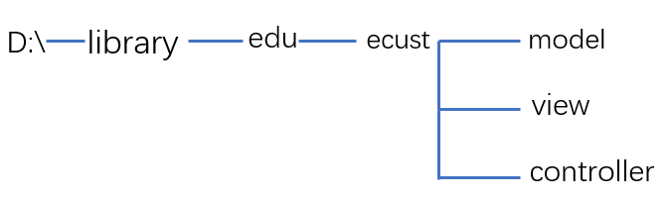
上述图是一个图书管理系统的目录结构（library,edu,ecust,model,view,controller都是目录），假定电脑的classpath=.;d:\library;c:\jdk1.8\dt.jar;c:\jdk1.8\tools.jar ,如果目录model中有Book.java文件，该文件内容如下：
//第一条语句处
public class Book{
String bookName;
public Book(){
}
}
请问该文件Book.java的第一条语句应该怎么写，才能够让别的目录中的类都能访问到Book类（例如生成该类的对象）？

A、package edu.ecust.model;
B、package edu.ecust.;
C、package model;
D、不用写任何语句
A、package edu.ecust.model;
这样可以确保Book类位于edu.ecust.model包下，其他目录中的类可以通过正确的导入语句来访问Book类。
选项 B、C 和 D 都不是正确的包声明，因为它们没有提供完整的包路径，无法确保其他目录中的类能够正确访问到Book类。

我的答案：D得分： 0.0分

对于题2中的内容，如果在controller目录中有一个类BookController需要访问model中的类Book,那么
在BookController.java中的第一条语句应该怎么写？
//第一条语句处
public class BookController{
//BookController类的内容
}
A、import model.Book;
B、import edu.ecust.model.Book;
C、import Book;
D、不用写任何语句

我的答案：A得分： 0.0分
根据给定的目录结构和包声明，Book类的完整包路径是edu.ecust.model.Book。因此，在BookController.java中正确的导入语句应该是：
B、import edu.ecust.model.Book;
这样可以将edu.ecust.model.Book类导入到BookController类中，从而可以在BookController类中访问和使用Book类。
选项 A、C 和 D 都不是正确的导入语句，因为它们没有提供完整的包路径，或者没有指明所需导入的类的包名。

1
下面哪个选项中的类是所有异常类的父类？
A、IOException
B、Exception
C、ArithmeticException
D、ArrayIndexOutOfBoundsException

我的答案：B得分： 50.0分
2
在对数据库操作完后，无论成功还是失败，都应该关闭数据库连接，以便释放宝贵的数据库连接资源。
请问下面哪个选项符合上面的需求？
A、try{
//此处是数据库的增、删、改、查询操作等，省略。
}catch(Exception e){
}

B、try{
//此处是数据库的增、删、改、查询操作等，省略。
}catch(Exception e){
System.out.print("数据库操作失败！");
}

C、try{
//此处是数据库的增、删、改、查询操作等，省略。
}catch(Exception e){
System.out.print("数据库操作失败！");
}finally{
try{
db.close(); //db前面定义的数据库连接对象。
}catch(Exception e){
System.out.print("数据库关闭失败！");
}
}

D、try{
//此处是数据库的增、删、改、查询操作等，省略。
}catch(Exception e){
try{
db.close(); //db前面定义的数据库连接对象。
}catch(Exception e){
System.out.print("数据库关闭失败！");
}
}

我的答案：C得分： 5

1
FileOutputStream 从读写和内容两方面是哪种类型的流?
A、输出流，字节流。
B、输入流，字节流。
C、输入流，字符流。
D、输出流，字符流。

我的答案：A得分： 50.0分
2
FileOutputStrem是否可以随机写？FileInputStrem是否可以随机读？
A、是；是
B、是；否
C、否；是
D、否；否

我的答案：B得分： 0.0分
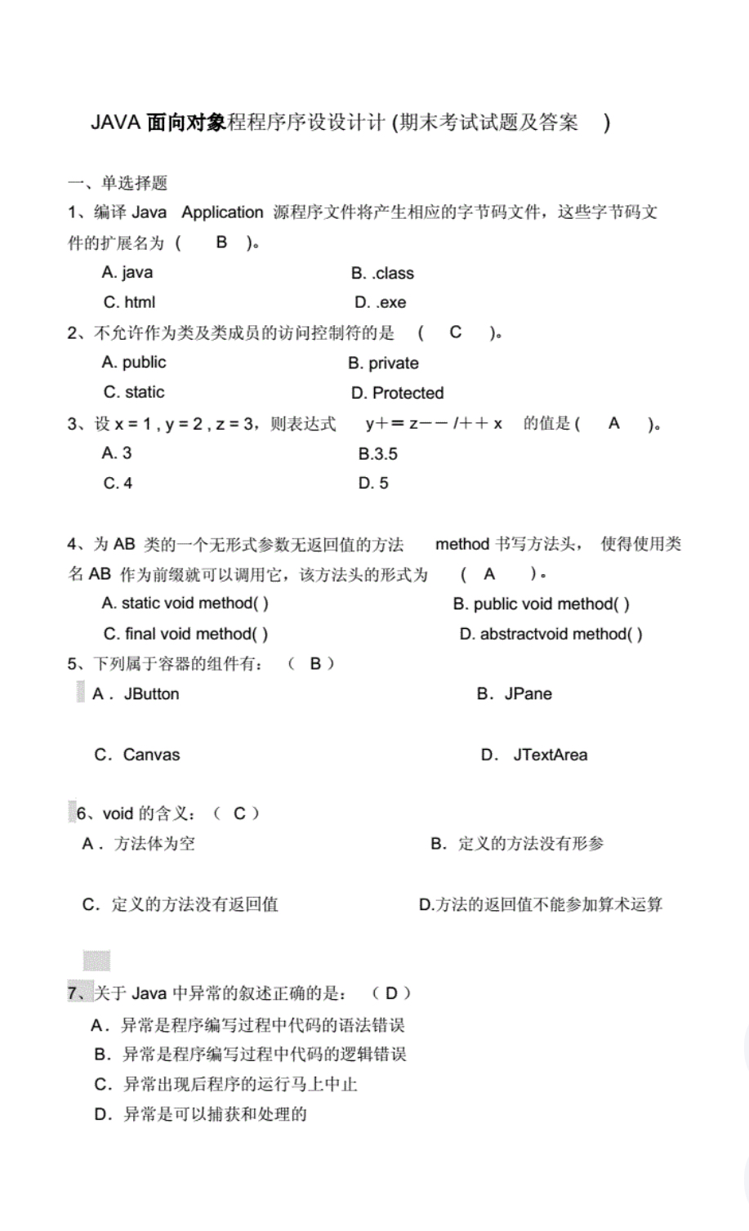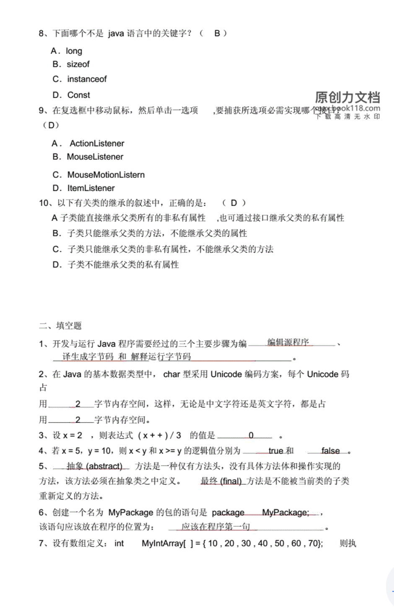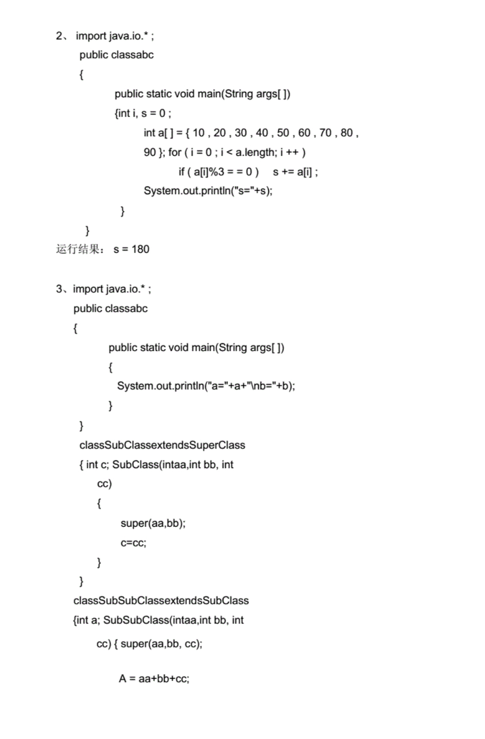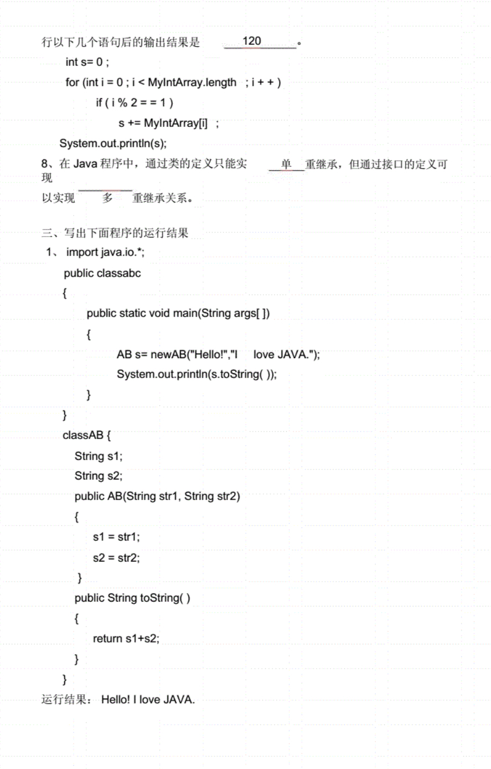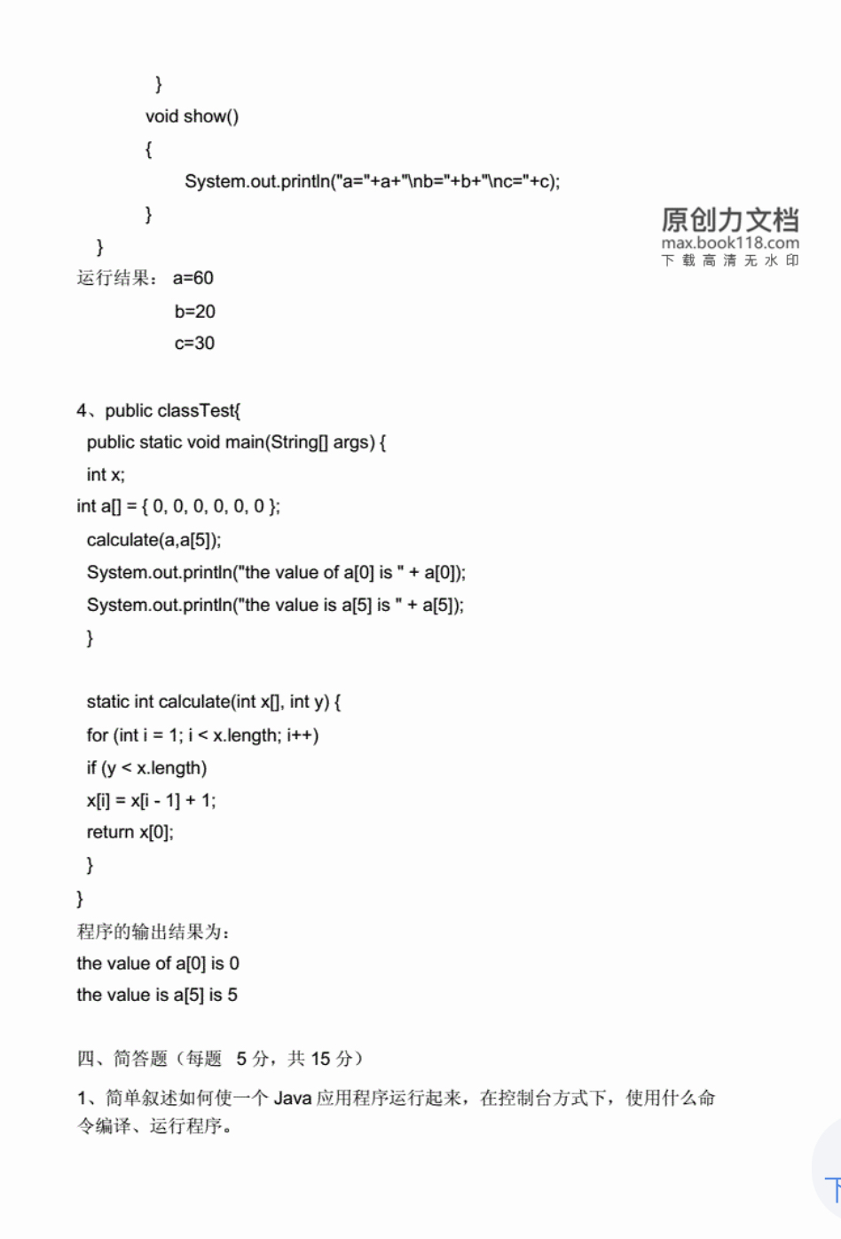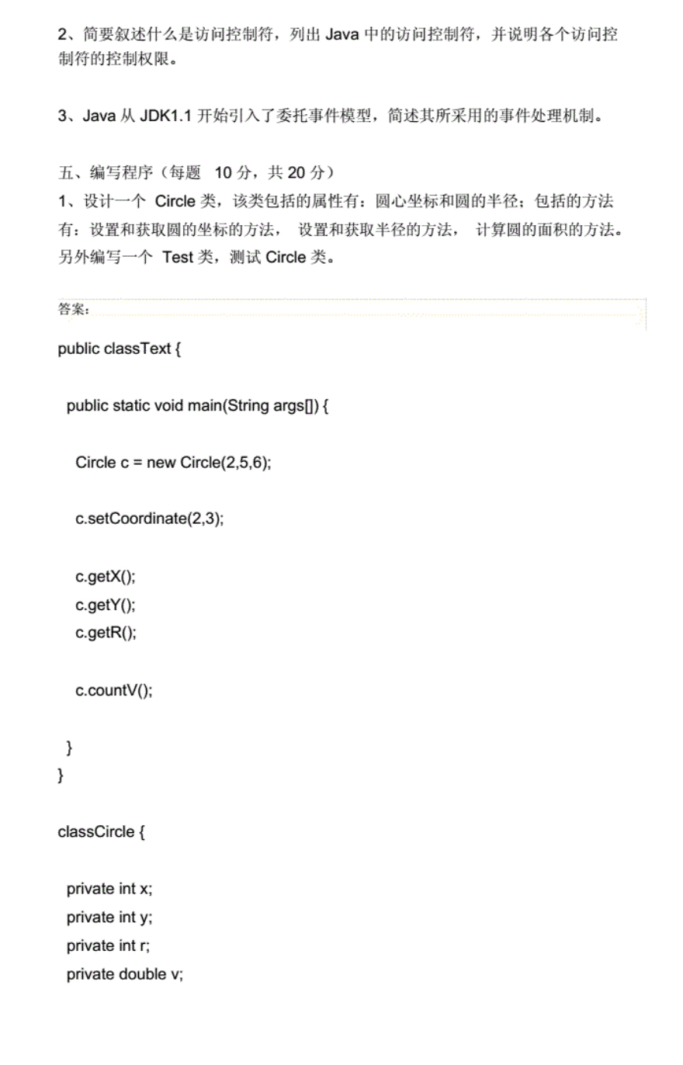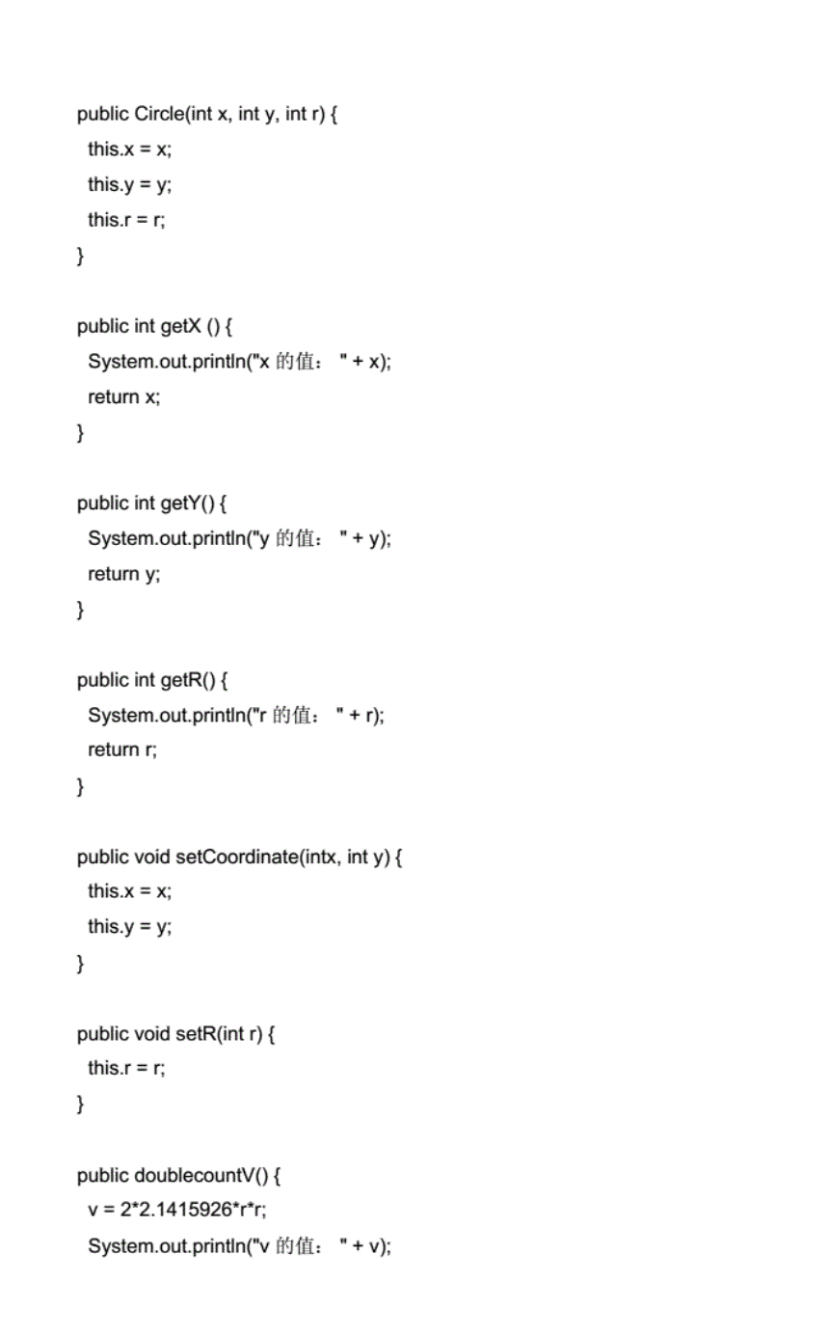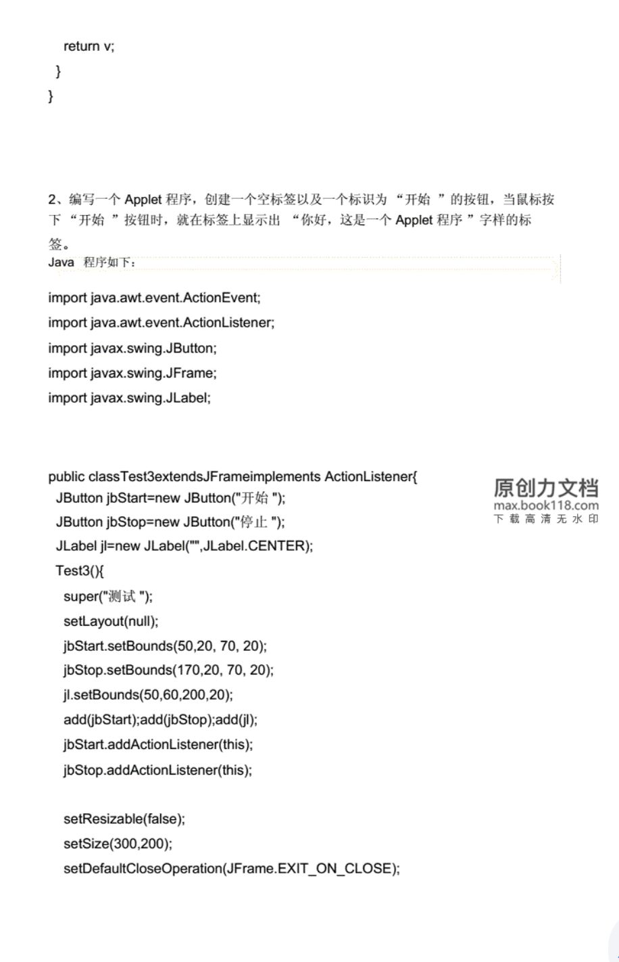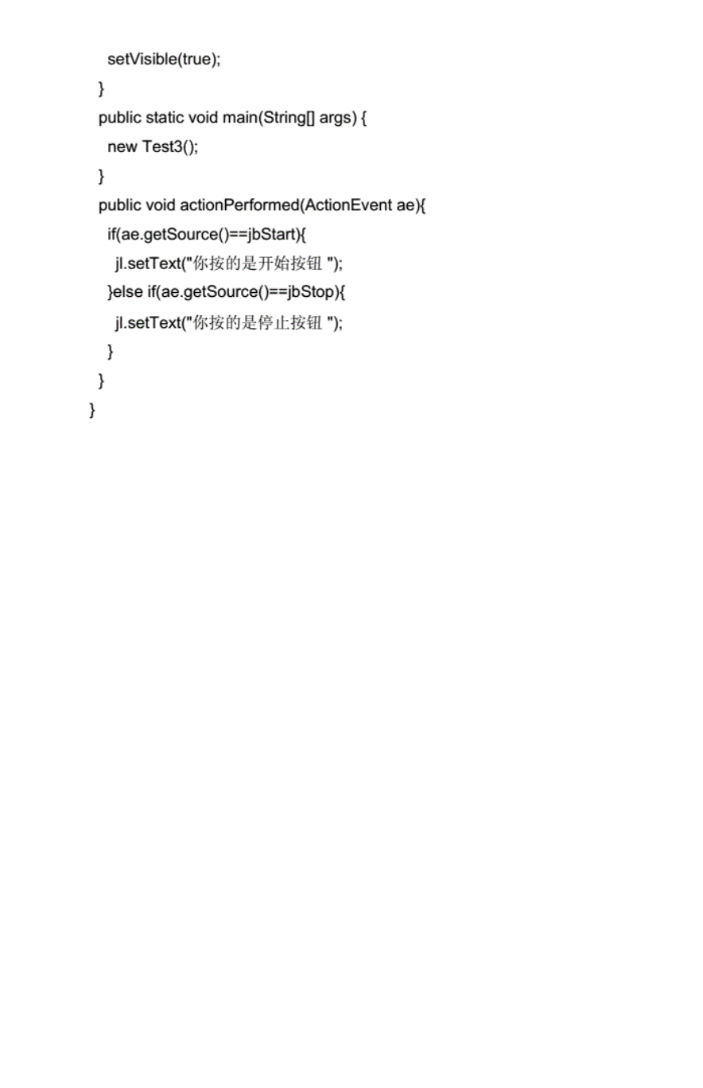
圆形+测试类
public class Text
{
public static void main(String args[])
{
Circle c=new Circle(2,5,6);

c.setCoordinate(2,3);

c.getX();
c.getY();
c.getR();

c.countV();
}
}

classCircle
{
private int x;
private int y;
private int r;
private double v;

public Circle (int x,int y,int r)
{
this.x=x;
this.y=y;
this.r=r;
}

public int getX(){
System.out.println("x的值"+x);
return x;
}

public int getY()
{
System.out.println("y的值"+y);
return;
}

public int getR()
{
System.out.println("r的值："+r);
return r;
}

public void setCoordinate(int x,int y)
{
this.x=x;
this.y=y;
}

public doublecountV()
{
v=3.1415926*r*r;
System.out.println("v的值："+v);
return v；
}
}

编写一个Applet的程序，创建一个空标签以及一个标识为“开始”的按钮，当鼠标按下“开始”按钮的时候，就在标签上显示出“你好，这是一个Applet程序”字样的标签
import java.awt.event.ActionEvent;
import java.awt.event.ActionListener;
import javax.swing.JButton;
import javax.swing.JFrame;
import javax.swing.JLabel;

public class Text3 extends JFrame implements ActionListener
{
JButton jbStart=new JButton("开始");
JButton jbStop=new JButton("停止");
JLabel jl=new JLabel("",JLabel.CENTER);
Test3()
{
super("测试")
setLayout(null);
jbStart.setBounds(50,20,70,20);
jbStop.setBounds(170,20,70,20);
jl.setBounds(50,60,200,20);
add(jbStart);
add(jbStop);
add(jl);
jbStart.add ActionListener(this);
jbStop.add ActionListener(this);

setResizable(false);
setSize (300,200);
setDefaultClose Operation (JFrame.EXIT_ON_CLOSE);
setVisible(true);
}
public static void main (String[] args)
{
new Tesy3();
}
public void actionPerformed(ActionEvent ae)
{
if(ae.getSource()==jbStart){
jl.setText("你按的是开始按钮");
}
else if(ae.getSource()==jbStop)
{
jl.setText("你按的是停止按钮");
}
}
}

要使一个Java程序在控制台方式下运行起来，需要经过以下步骤：

1. 编写Java源代码：使用文本编辑器创建一个扩展名为 `.java` 的文件，其中包含Java程序的源代码。确保代码的语法正确，并且满足Java编程语言的规范。

2. 编译Java程序：使用Java编译器（`javac`命令）将源代码编译为字节码文件（`.class`文件）。在命令行中，使用以下命令进行编译：

```
javac YourProgram.java
```

这将生成与源文件名相同但扩展名为 `.class` 的字节码文件。

3. 运行Java程序：使用Java虚拟机（`java`命令）来执行编译后的字节码文件。在命令行中，使用以下命令进行运行：

```
java YourProgram
```

这将在控制台中执行你的Java程序。

注意事项：
- 在编译和运行Java程序之前，确保已经安装了Java开发工具包（JDK）并设置了正确的环境变量。
- 在命令行中，需要进入包含Java源文件的目录（使用`cd`命令）或者提供完整的文件路径。
- 如果Java程序依赖于其他类库或第三方库，需要将这些类库包含在类路径中（使用 `-cp` 或 `-classpath` 选项）。

总结起来，在控制台方式下，编译Java程序使用 `javac` 命令，运行Java程序使用 `java` 命令。

访问控制符是用于控制类、方法、变量以及构造函数的访问权限的关键字。它们定义了哪些部分可以被其他类或对象访问，并提供了对代码的封装和安全性的控制。

在Java中，有四种访问控制符：

1. Public（公共访问）：使用 `public` 关键字表示。具有最宽松的访问权限，可以被任何类、方法、变量或构造函数访问。没有限制。

2. Protected（受保护访问）：使用 `protected` 关键字表示。可以被同一包内的类访问，以及继承该类的子类访问。对于不同包中的非子类，访问受限。

3. Default（默认访问，也称为包级访问）：没有使用任何访问控制符关键字，默认情况下就是默认访问级别。可以被同一包内的类访问，对于不同包中的类，访问受限。

4. Private（私有访问）：使用 `private` 关键字表示。具有最严格的访问权限，只能被定义它们的类访问。对于其他类，包括同一包内的类和继承该类的子类，都无法直接访问。

以下是各个访问控制符的控制权限总结：

- Public：最宽松的访问权限，可以被任何类、方法、变量或构造函数访问。
- Protected：在同一包内和继承关系的子类中可访问，其他包中的类受限。
- Default（包级访问）：在同一包内可访问，其他包中的类受限。
- Private：只能在定义它们的类内部访问，其他类无法直接访问。

通过使用这些访问控制符，可以控制类成员的可见性和访问级别，实现封装、隐藏和限制对代码的访问，以提高代码的安全性和可维护性。

从JDK 1.1开始，Java引入了委托事件模型（Delegation Event Model），作为一种事件处理机制。该模型基于观察者模式（Observer Pattern），用于处理事件的发布和响应。

以下是委托事件模型的基本原则和流程：

1. 事件源（Event Source）：事件源是能够产生事件的对象。它可以是GUI组件（如按钮、文本框）、网络连接、文件等。事件源类通常提供了用于注册、删除事件监听器的方法。

2. 事件监听器（Event Listener）：事件监听器是负责处理特定类型事件的对象。它实现了相应的事件监听接口，并定义了处理事件的方法。事件监听器需要先注册到事件源上，以便接收并处理相应的事件。

3. 事件对象（Event Object）：事件对象封装了事件相关的信息。它包含了事件源、事件类型和其他与事件相关的数据。当事件发生时，事件源会创建相应的事件对象，并将其传递给注册的事件监听器。

4. 注册监听器：在应用程序中，通过调用事件源对象的注册方法，将事件监听器注册到事件源上。这样，事件源就知道在事件发生时应该通知哪些事件监听器。

5. 事件处理：当事件发生时，事件源会创建相应的事件对象，并将其传递给注册的事件监听器。事件监听器会根据事件类型调用相应的处理方法来处理事件。

通过委托事件模型，Java的事件处理机制实现了解耦和灵活性。事件源和事件监听器是松耦合的，一个事件源可以有多个监听器，一个监听器可以监听多个事件源。这样，在事件发生时，事件源只需要通知已注册的监听器，而不需要关心具体的处理逻辑。

委托事件模型在Java中广泛应用于GUI编程、网络编程和多线程等领域，提供了一种有效的方式来处理异步事件和用户交互。

下面是一个示例程序，演示了如何在Java中编写泛型与线程的程序：

```java
import java.util.ArrayList;
import java.util.List;

public class GenericThreadExample<T> {
private List<T> list;

public GenericThreadExample() {
list = new ArrayList<>();
}

public void addItem(T item) {
list.add(item);
}

public void processItems() {
Thread thread = new Thread(new Runnable() {
@Override
public void run() {
for (T item : list) {
// 在这里编写对每个元素的处理逻辑
System.out.println("Processing item: " + item.toString());
}
}
});

thread.start();
}

public static void main(String[] args) {
GenericThreadExample<String> example = new GenericThreadExample<>();
example.addItem("Item 1");
example.addItem("Item 2");
example.addItem("Item 3");

example.processItems();
}
}
```

上述示例中，我们定义了一个泛型类 `GenericThreadExample<T>`，使用类型参数 `T`。在类中，我们创建了一个泛型列表 `List<T> list` 来存储元素。`addItem` 方法用于向列表中添加元素。

在 `processItems` 方法中，我们创建了一个新的线程，并使用匿名内部类实现了 `Runnable` 接口。在 `run` 方法中，我们遍历列表中的元素，并进行相应的处理逻辑（在这里仅打印元素）。

在 `main` 方法中，我们创建了一个 `GenericThreadExample<String>` 的实例，并向列表中添加了一些字符串元素。然后调用 `processItems` 方法启动线程来处理列表中的元素。

注意：在实际开发中，根据需求，可能需要根据具体的业务逻辑对线程进行更详细的处理和控制，上述示例仅提供了基本的框架。同时，对于线程安全性的考虑也需要根据实际情况来决定是否需要采取额外的同步措施。

